附件1：(参考)

2021年度

吉林省长春市北方公证处部门决算

2022年 10 月 18 日

目 录

第一部分 部门概况
一、部门职责
二、机构设置及部门决算单位构成
第二部分 2021年度部门决算表
一、收入支出决算总表
二、收入决算表
三、支出决算表
四、财政拨款收入支出决算总表
五、一般公共预算财政拨款支出决算表
六、一般公共预算财政拨款基本支出决算表
七、一般公共预算财政拨款“三公”经费支出决算表
八、政府性基金预算财政拨款收入支出决算表
九、国有资本经营预算财政拨款支出决算表
十、部门预算项目支出绩效自评表
第三部分 2021年度部门决算情况说明
一、收入支出决算总体情况说明
二、收入决算情况说明
三、支出决算情况说明
四、财政拨款收入支出决算总体情况说明
五、一般公共预算财政拨款支出决算情况说明
六、一般公共预算财政拨款基本支出决算情况说明
七、一般公共预算财政拨款“三公”经费支出决算情况说明
八、政府性基金预算财政拨款收入支出决算情况说明
九、国有资本经营预算财政拨款支出决算情况说明
十、预算绩效管理情况说明
十一、其他重要事项情况说明
第四部分 名词解释

第一部分 部门概况

一、部门职责
1、中国驻澳使领馆只负责按照有关法规对有关文书（主要是申请人印签）进行证明，不负责对在中国境内办理各类事项的具体手续或需要办理文书的份数进行咨询或解释，也不负责对需要公证的文书具体内容进行咨询。
处理在中国的事务需要何种手续以及办理文书的份数，应向中国负责办理相关事务的部门咨询或向专业律师咨询。文书内容主要取决于中国境内文书采信（接受）部门的要求及中国境内或澳大利亚当地律师的建议，请在申请公证前向相关单位或律师咨询。
2、下列事项不予公证：
（1）不公证发生在中国境内的事实或证明（出生公证、死亡公证、无违法犯罪记录、学历学位证书、职业资格证书、驾驶证、结婚证及国内公证机关出具的公证书等）等。 以上事实一般是由中国国内或驻在国当地民政、居留等部门进行登记、确认的，使领馆不掌握相关情况。应根据事实发生情况，向中国国内或驻在国事实发生地公证机构申办公证，然后向澳大利亚驻华使领馆申请认证。详细情况，请点击这里。如当事人身在国外、不便回国办理，可以委托他人（国内亲友、律师等）到国内公证机构办理。如国内公证机构要求，当事人可在驻外使领馆办理委托国内亲友代为办理的委托书公证。
（2）不公证合同、协议，不动产公证以及公司章程、注册文件、招标投标、票据、贷款等公司、金融事务公证。 合同、协议类公证涉及依照我国或驻在国民商法对合同、协议文本内容进行全面、严格的审查，应在中国国内或驻在国当地公证机构办理；不动产公证应当在不动产所在地公证机构办理；公司、金融事务公证涉及我国或驻在国金融、公司法律事务，应在中国国内或当地公证机构办理。
（3）不公证违反法律及社会公德的申请事项；不对提供材料不充分、提供虚假材料，或虚构事实的申请进行公证。

- 机构设置及部门决算单位构成
根据上述职责，吉林省长春市北方公证处内设 1个机构，吉林省长春市北方公证处。

第二部分 2021年度部门决算表
（表样详见附件1）
- 收入支出决算总表
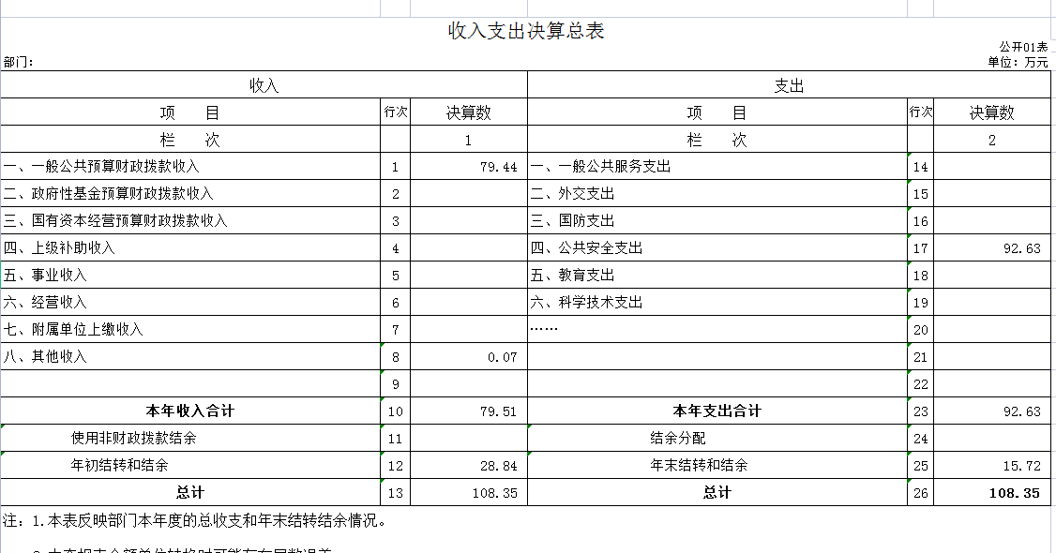

二、收入决算表
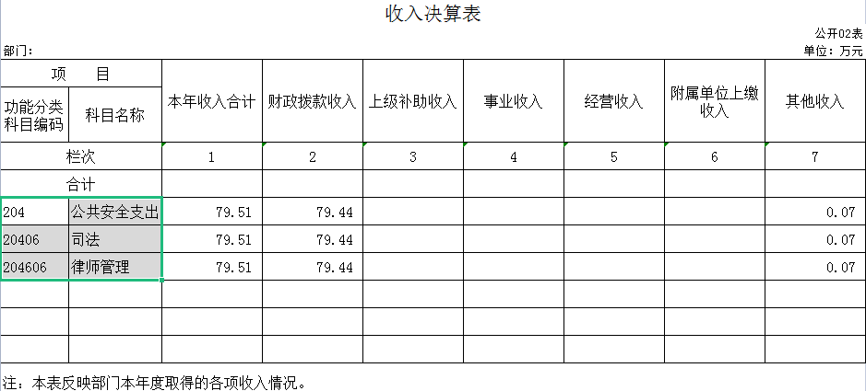
三、支出决算表
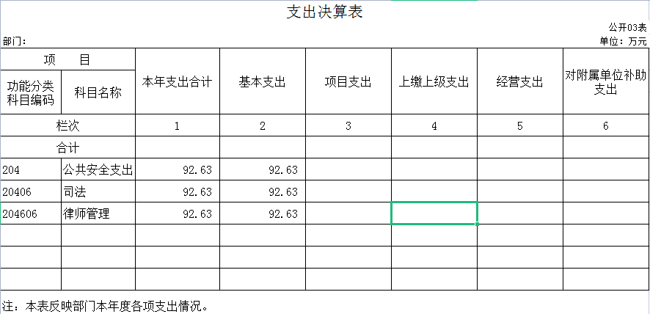
四、财政拨款收入支出决算总表
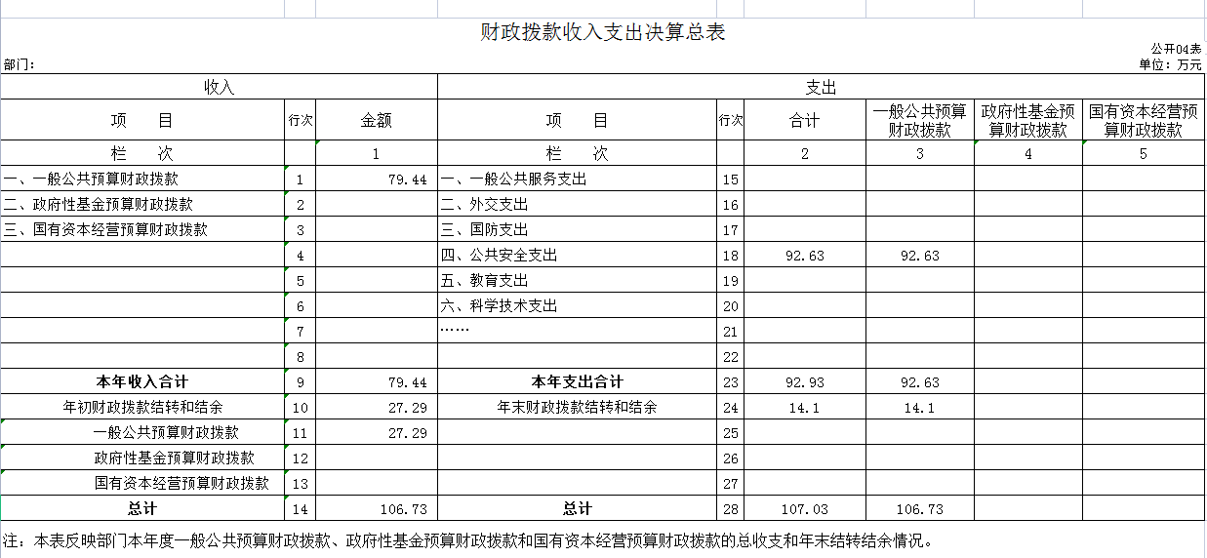
五、一般公共预算财政拨款支出决算表
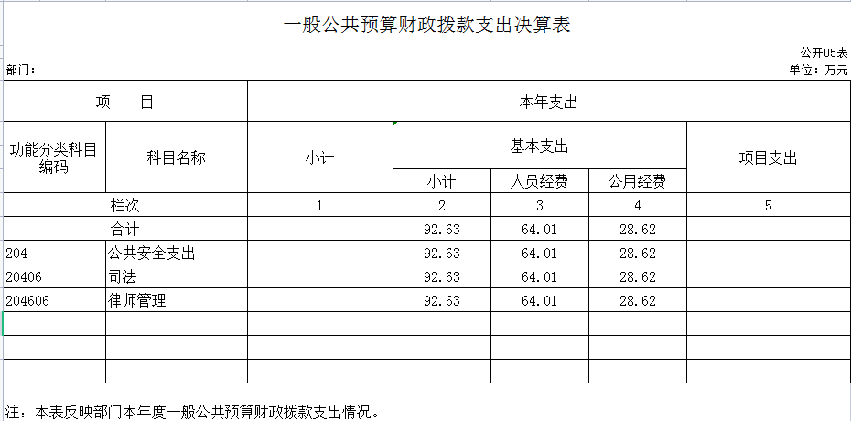
六、一般公共预算财政拨款基本支出决算表
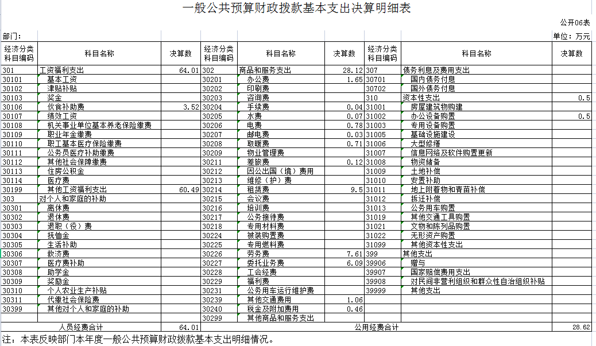
七、一般公共预算财政拨款“三公”经费支出决算表
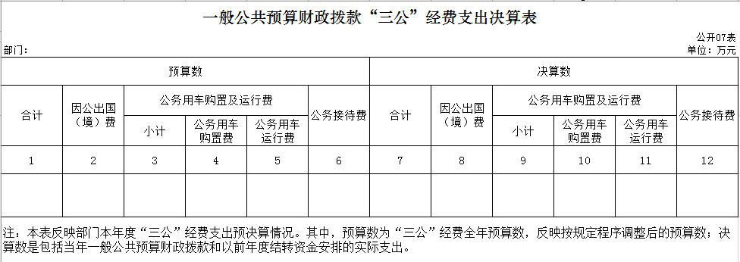
八、政府性基金预算财政拨款收入支出决算表
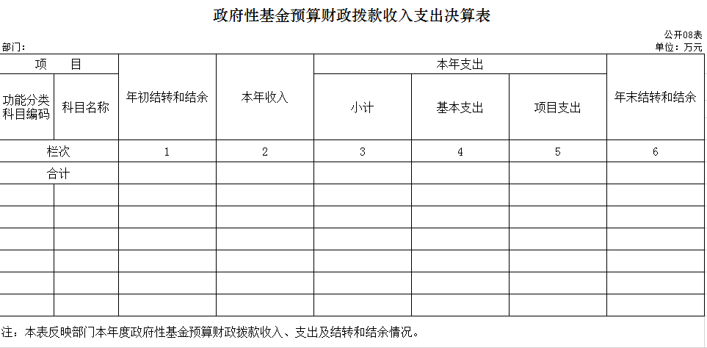
九、国有资本经营预算财政拨款支出决算表
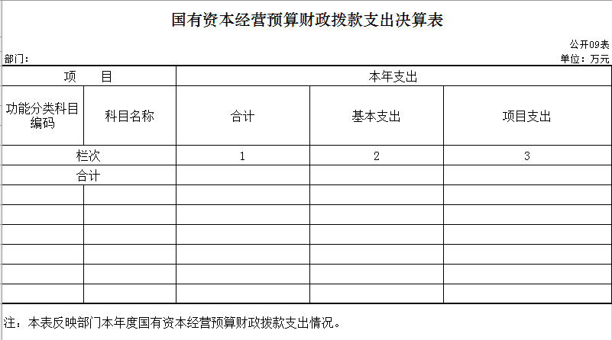
十、部门预算项目支出绩效自评表
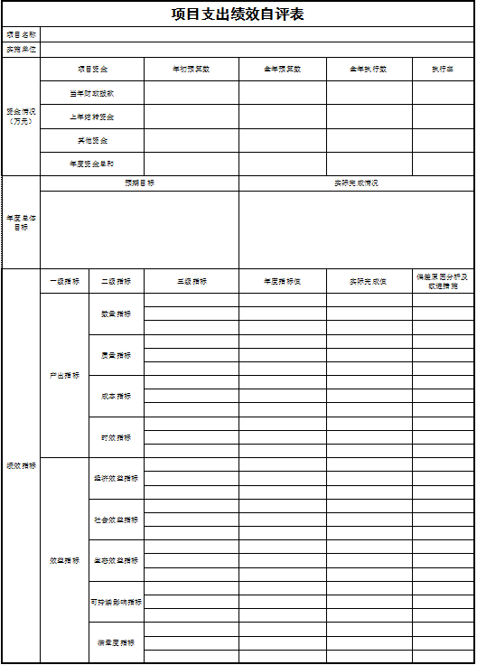
第三部分 2021年度部门决算情况说明

一、收入支出决算总体情况说明
2021年度收、支总计各 92.63 万元。与2020年相比，收、支总计各增加 5.77 万元，增长0.93 %。主要原因：收入增加。
二、收入决算情况说明
本年收入合计 92.63 万元，其中：财政拨款收入92.63 万元，占100 %。
三、支出决算情况说明
本年支出合计92.63万元，其中：基本支出92.63万元，占100 %。基本支出中，人员经费64.01万元，占69 %；公用经费28.62万元，占31 %。
。
四、财政拨款收入支出决算总体情况说明
2021年度财政拨款收、支总计各 92.63万元，与2020年相比，财政拨款收、支总计各增加5.77万元，增加0.93 %。主要原因:收入增加。
五、一般公共预算财政拨款支出决算情况说明
（一）一般公共预算财政拨款支出决算总体情况
2021年度财政拨款支出92.63万元，占本年支出合计的 100 %。与2020年相比，财政拨款支出增加5.77 万元，增长0.93 %。主要原因：收入增加。
（二）一般公共预算财政拨款支出决算结构情况
2021年度财政拨款支出92.63万元，主要用于以下方面：（按支出功能分类科目的类级科目逐一说明）公共安全支出（类）支出 92.63万元，占100 %。
（三）一般公共预算财政拨款支出决算具体情况
2021年度财政拨款支出年初预算为92.63万元，支出决算为92.63万元，完成年初预算的 100 %。其中：
- 公共安全支出（类）年初预算为92.63万元，支出决算为92.63万元，完成年初预算的 100 %。
- 司法年初预算为92.63万元，支出决算为 92.63万元，完成年初预算的 100 %。
3.律师公证管理年初未申请财政拨款预算，支出决算为 92.63万元。
六、一般公共预算财政拨款基本支出决算情况说明
2021年度财政拨款基本支出 92.63万元，其中：人员经费64.01 万元，主要包括：基本工资、伙食补助费、机关事业单位基本养老保险缴费、职工基本医疗保险缴费、住房公积金。
公用经费28.62万元，主要包括：办公费、手续费、水费、电费、邮电费、取暖费、差旅费、维修（护）费、租赁费、劳务费、委托业务费、公务用车运行维护费、税金及附加费用、办公设备购置。
七、一般公共预算财政拨款“三公”经费支出决算情况说明
（一）“三公”经费财政拨款支出决算总体情况说明
2021年度“三公”经费财政拨款支出预算为 万元，支出决算为 万元，完成预算的 %。决算数大（小）于预算数的主要原因……。
（二）“三公”经费财政拨款支出决算具体情况说明
2021年度“三公”经费财政拨款支出决算中，因公出国（境）费支出决算为 万元，占 %；公务用车购置及运行费支出决算为 万元，占 %；公务接待费支出决算为 万元，占 %。具体情况如下：
（可做饼图分析对比）
1.因公出国（境）费预算为 万元,支出决算为 万元，完成预算的 %。主要原因：……。全年安排因公出国（境）团组 个，累计 人次。开支内容包括（分别列出出国事项及开支金额）：……。
2.公务用车购置及运行费预算 万元，支出决算为 万元，完成预算的 %，主要原因是……。其中：
公务用车购置支出 万元。主要是……；
公务用车运行支出 万元，主要是……。截至2021年12月31日，开支财政拨款的公务用车保有量为 辆,公务用车购置数为 辆。
- 公务接待费预算为 万元，支出决算为 万元，完成预算的 %，主要是……。其中：
外宾接待支出 万元。主要用于……。全年共接待国（境）外来访团组数 个、来访外宾 人次（不包括陪同人员）。来访外宾主要包括……。
其他国内公务接待支出 万元。主要用于……。全年共接待国内来访团组 个、来宾 人次（不包括陪同人员） 。
八、政府性基金预算财政拨款收入支出决算情况说明
2021年度政府性基金预算财政拨款年初结转和结余 万元；本年收入 万元；本年支出 万元，年末结转和结余 万元。支出具体情况如下：
1.XX（按支出功能分类科目类、款、项级科目逐一说明）政府性基金财政拨款支出为 万元，主要用于……。完成年初预算的 %。
2.XX（按支出功能分类科目类、款、项级科目逐一说明）政府性基金财政拨款支出为 万元，主要用于……。完成年初预算的 %。
3.XX（按支出功能分类科目类、款、项级科目逐一说明）政府性基金财政拨款支出为 万元，主要用于……。完成年初预算的 %。
4.……
九、国有资本经营预算财政拨款支出决算情况说明
2021年度国有资本经营预算年初结转和结余 万元；本年收入 万元；本年支出 万元，年末结转和结余 万元。支出具体情况如下：
1.XX（按支出功能分类科目类、款、项级科目逐一说明）政府性基金财政拨款支出为 万元，主要用于……。完成年初预算的 %。
2.XX（按支出功能分类科目类、款、项级科目逐一说明）政府性基金财政拨款支出为 万元，主要用于……。完成年初预算的 %。
3.XX（按支出功能分类科目类、款、项级科目逐一说明）政府性基金财政拨款支出为 万元，主要用于……。完成年初预算的 %。
4.……
十、关于2021年度预算绩效管理情况的说明
（一）绩效评价工作开展情况
1.组织对2021年度部门预算XXX项目等XX个项目进行了绩效自评，共涉及资金XX万元，绩效自评率为XX%。（绩效自评率=已开展绩效自评的项目个数/项目总个数）
2.组织对XXX资金、XXX资金等转移支付资金开展了绩效自评，共涉及资金XX万元，简要说明项目的主要绩效、存在的问题。（横线内容如没有则删除）
3.组织对XXX项目等XX个项目进行了部门评价，共涉及资金XX万元，简要说明项目的主要绩效、存在的问题。（横线内容如没有则删除）
（二）绩效评价结果应用
我部门（单位）绩效评价结果应用情况如下：部门预算项目单位自评、转移支付绩效自评、部门评价等评价结果应用情况，如项目管理、政策调整、资金分配及结果公开等方面内容。
十一、其他重要事项的情况说明
（一）机关运行经费支出情况
2021年度，机关运行经费支出 万元，比年初预算数增加（减少） 万元，增长（降低） %，主要是……。
（二）政府采购支出情况
2021年度，政府采购支出总额 万元，其中：政府采购货物支出 万元、政府采购工程支出 万元、政府采购服务支出 万元。授予中小企业合同金额 万元，占政府采购支出总额的 %，其中：授予小微企业合同金额 万元，占授予中小企业合同金额的 %；货物采购授予中小企业合同金额占货物支出金额的 %，工程采购授予中小企业合同金额占工程支出金额的 %，服务采购授予中小企业合同金额占服务支出金额的 %。。
（三）国有资产占用情况
截至2021年12月31日，XXXX（部门标准名称）共有车辆 辆，其中，副部（省）级及以上领导用车XX辆、主要领导干部用车XX辆、机要通信用车XX辆、应急保障用车XX辆、执法执勤用车XX辆、特种专业技术用车XX辆、离退休干部用车XX辆、其他用车XX辆，其他用车主要是……；单位价值50万元以上通用设备XX台（套）；单位价值100万元以上专用设备XX台（套）。

- 名词解释

一、财政拨款收入：指中央财政当年拨付的资金。
二、事业收入：指事业单位开展专业业务活动及辅助活动所取得的收入。
三、事业单位经营收入：指事业单位在专业业务活动及其辅助活动之外开展非独立核算经营活动取得的收入。
四、其他收入：指除上述“财政拨款收入”、“事业收入”、“事业单位经营收入”等以外的收入。主要是按规定动用的售房收入、存款利息收入等。
五、用事业基金弥补收支差额：指事业单位在预计用当年的“财政拨款收入”、“事业收入”、“经营收入”、“其他收入”不足以安排当年支出的情况下，使用以前年度积累的事业基金（事业单位当年收支相抵后按国家规定提取、用于弥补以后年度收支差额的基金）弥补本年度收支缺口的资金。
六、上年结转：指以前年度尚未完成，结转到本年仍按原规定用途继续使用的资金（预算中为预计数）。
七、结转下年：指以前年度预算安排、因客观条件发生变化无法按原计划实施，需延迟到以后年度按原规定用途继续使用的资金（预算中为预计数）。
八、基本支出：指为保障机构正常运转、完成日常工作任务而发生的人员支出和公用支出。
九、项目支出：指在基本支出之外为完成特定行政任务和事业发展目标所发生的支出。
十、事业单位经营支出：指事业单位在专业业务活动及其辅助活动之外开展非独立核算经营活动发生的支出。
十一、住房公积金（科目代码2210201）：指按照《住房公积金管理条例》的规定，由单位及其在职职工缴存的长期住房储金。该项政策始于上世纪九十年代中期，在全国机关、企事业单位在职职工中普遍实施，缴存比例最低不低于5％，最高不超过12％，缴存基数为职工本人上年工资，目前已实施近20 年时间。行政单位缴存基数包括国家统一规定的公务员职务工资、级别工资、机关工人岗位工资和技术等级（职务）工资、年终一次性奖金、特殊岗位津贴、艰苦边远地区津贴，规范后发放的工作性津贴、生活性补贴等；事业单位缴存基数包括国家统一规定的岗位工资、薪级工资、绩效工资、艰苦边远地区津贴、特殊岗位津贴等。
十二、提租补贴（科目代码2210202）：指经国务院批准，于2000 年开始针对在京中央单位公有住房租金标准提高发放的补贴，中央在京单位按照在职在编职工人数和离退休人数以及相应职级的补贴标准确定，人均月补贴90 元。
十三、购房补贴（科目代码2210203）：是指根据《国务院关于进一步深化城镇住房制度改革加快住房建设的通知》（国发[1998]23 号）的规定，从1998 年下半年停止实物分房后，房价收入比超过4 倍以上地区对无房和住房未达标职工发放的住房货币化改革补贴资金。中央行政事业单位从2000 年开始发放购房补贴资金，地方行政事业单位从1999 年陆续开始发放购房补贴资金，企业根据本单位情况自行确定。在京中央单位按照《中共中央办公厅国务院办公厅转发建设部等单位<关于完善在京中央和国家机关住房制度的若干意见>的通知》（厅字[2005]8 号）规定的标准执行，京外中央单位按照所在地人民政府住房分配货币化改革的政策规定和标准执行。
十四、三公经费：是指中央部门用财政拨款安排的因公出国（境）费、公务用车购置及运行费和公务接待费。其中，因公出国（境）费反映单位公务出国（境）的国际旅费、国外城市间交通费、住宿费、伙食费、培训费、公杂费等支出；公务用车购置及运行费反映单位公务用车车辆购置支出（含车辆购置税）及租用费、燃料费、维修费、过路过桥费、保险费、安全奖励费用等支出；公务接待费反映单位按规定开支的各类公务接待（含外宾接待）支出。
十五、机关运行费：为保障行政单位（包括实行公务员管理的事业单位）运行用于购买货物和服务的各项资金，包括办公及印刷费、邮电费、差旅费、会议费、福利费、日常维修费、专用材料及一般设备购置费、办公用房水电费、办公用房取暖费、办公用房物业管理费、公务用车运行维护费以及其他费用。

